**Método del punto de burbuja para las separaciones de multicomponentes en etapas múltiples**

**Comentario**: El método del punto de burbuja propuesto por Wang-Henke **[1]** se aplica en el régimen permanente a cada etapa de la columna de destilación de platos, fue deducido aplicando diversos balances mediante las ecuaciones MESH [Balances de **M**asa, Relaciones de **E**quilibrio, **S**umatorias de las fracciones molares y Balances de calor (**H**eat)]. Estas ecuaciones fueron deducidas para operar en el equilibrio termodinámico entre fases. Pero en la columna del Laboratorio de Ingeniería Química y en cualquier otra columna industrial que tenga platos, NO se alcanza este equilibrio termodinámico entre fases considerado en este modelo, ya que no se han logrado construir platos que tengan una eficiencia del 100% de intermezclado, por lo que será necesario aplicar los conceptos de eficiencia de plato.

Este método obtiene mediante iteraciones las concentraciones molares, los flujos y temperaturas de las fases en cada plato teórico cuando opera la columna en el régimen permanente. Para aplicar el método de Wang-Henke será necesario ajustar el modelo a los resultados experimentales de concentraciones del destilado y de los fondos de la columna, respetando las temperaturas experimentales las cuales son inalterables numéricamente y solo habrá que ajustar las concentraciones molares, utilizando los resultados iterativos de los flujos del vapor.

**1.- PROBLEMA**

En este nuevo guion experimental se requiere encontrar en la columna de destilación PIGNAT la más alta eficiencia de operación cuando se alimenta la mezcla de etanol-agua entre el 30 – 35% en masa a temperatura ambiental y presión atmosférica del laboratorio, con una relación de reflujo R = 1/2 para las dos siguientes alternativas de operación: (a) alimentar en el plato 11 ó (b) alimentar en el hervidor 17. Después para la operación de la columna que resulte con la más alta eficiencia, encontrar por el método riguroso del punto de burbuja para multicomponentes, las composiciones y flujos de las corrientes del vapor y del líquido en las interetapas de la columna, así como las cargas térmicas del condensador y del hervidor.

**2.- PARTE EXPERIEMNTAL**

**2.1** MATERIALES REQUERIDOS

* Un densímetro con escala de 0.9 a 1.0 g / mL **(El espacio entre las marcas no numeradas es de 0.001), utilizarlo para la solución de alimentación**
* Un densímetro con escala de 0.7 a 1.0 g / mL **(El espacio entre las marcas no numeradas es de 0.005)**
* Un densímetro con escala de 0.7 a 0.8 g / mL **(El espacio entre las marcas no numeradas es de 0.001)**
* Un densímetro con escala de 0.8 a 0.9 g / mL (**El espacio entre las marcas no numeradas es de 0.001)**
* Dos probetas para densímetro
* Dos probetas graduadas de 500 mL de plástico
* Dos cronómetros
* Un embudo grande de plástico
* Una cubeta de plástico

**2.2** SUSTANCIAS

* Un garrafón con etanol industrial
* Un garrafón con agua destilada

# Mezcla de etanol-agua entre el 30 - 35 % de concentración en masa

# 

# 2.3 SERVICIOS AUXILIARES

* Energía eléctrica
* Agua de enfriamiento

**2.4** MEDIDAS DE HIGIENE Y SEGURIDAD

* Evite derrames de mezcla, si esto ocurre, seque de inmediato
* No permitir trabajos de mantenimiento cerca del equipo que generen chispas por soldadura con planta eléctrica o autógena

**2.5** DESCRIPCIÓN DEL EQUIPO

|  |  |  |
| --- | --- | --- |
| COMPONENTE | SERVICIO | ESPECIFICACIONES |
| Columna de  destilación | Separar los componentes de una mezcla | Marca de la torre: Pignat  Tipo: De platos con una campana de borboteo  Material de construcción: Vidrio  Longitud: 91.5 cm  Diámetro interno: 5.08 cm  Presión de operación: Atmosférica |
| Bomba dosificadora | Suministrar mezcla de alimentación | Bomba de pulsaciones  Gasto de diseño 16 L/h  Motor eléctrico:110 V / 2 fases / 60 Hertz  Material interno: Acero inoxidable |
| Condensador  total | Cambia de fase vapor a líquido | Material interno: acero inoxidable.  Coraza: De vidrio |
| Intercambiador de calor | Enfriador de fondos | Material interno: Acero inoxidable.  Coraza: De vidrio |
| Intercambiador de calor | Enfriador de destilado | Material interno: Acero inoxidable.  Coraza: De vidrio: |
| Manómetro diferencial | Registra la caída de presión entre la atmósfera y la base de la columna. | Tipo: En “U”  Material: Vidrio, con regleta graduada de  metal |
| Rotámetro | Cuantifica el flujo del agua de enfriamiento | Escala : 0 – 400 L / h  Material: Acrílico |
| Banco de resistencias  del hervidor | Suministra energía para la ebullición de la mezcla de alimentación | Potencia: 480 watts  220 V / 3 fases/ 60 Hz |
| Hervidor parcial | Vaporiza la mezcla de alimentación | Capacidad 10 L  Material: vidrio  Resistencias de calentamiento: De tungsteno con perilla de reóstato del 0 – 8 posiciones de calentamiento |
| Enfriadores  de tubos concéntricos | Abaten la temperatura de salida del hervidor y de los condensados | Material: Acero inoxidable  Coraza: De vidrio |

**2.6** DIAGRAMAS Y FOTOGRAFÍAS

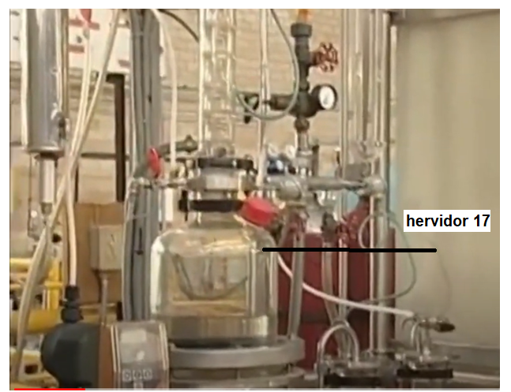

**Fotografía 1 de la torre de destilación de 17 etapas; 15 platos, un condensador total y un hervidor parcial en la posición 17**

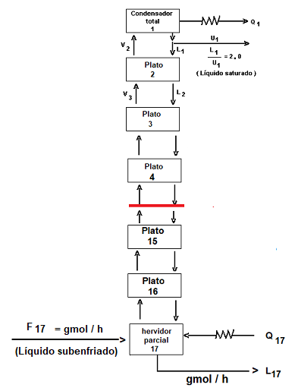

**Figura 1.- Torre de destilación de 17 etapas; 15 platos, un condensador total y un hervidor parcial, alimentación en la etapa 17**

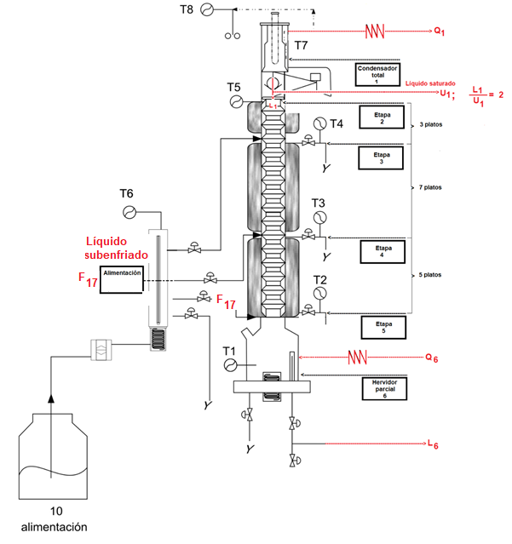

**Figura 2.- Diagrama de la torre de destilación de 17 etapas; 15 platos, un condensador total y un hervidor parcial con alimentación en el hervidor 17**

**Fotografía 2.- La torre de destilación donde se muestra la alimentación en el plato 11**

**Figura 3.- De la torre de destilación de 17 etapas; 15 platos, un condensador total y un hervidor parcial con alimentación en el plato 11**

**Figura 4.- Diagrama de la torre de destilación de 17 etapas; 15 platos, un condensador total y un hervidor parcial con alimentación en el plato 11**

Si la columna está equipada con un condensador total, este no se contabiliza como un plato de la zona de enriquecimiento, un condensador parcial o un hervidor parcial contribuyen cada uno como un plato más en el número de platos presentes en la columna

**2.7** DESARROLLO EXPERIMENTAL

ARANQUE DEL EQUIPO

a.- Preparar en el recipiente de alimentación, una mezcla de etanol-agua entre el

30 y 35% en masa de etanol. Anotar su valor en la Tabla de resultados

experimentales.

b.- Abrir la válvula de suministro del agua de enfriamiento al equipo

c.- Alimentar al condensador de destilados un flujo de agua de 400 L / h, utilizar el rotámetro correspondiente. Alimentar agua a los enfriadores de fondos y de destilados.

d.- Accionar el botón de alimentación de energía eléctrica que se encuentra en la parte posterior del equipo, moverlo de la posición **O** a la posición **I**, después accionar el botón negro a **ON** que se encuentra atrás del equipo.

e.- Quitar el seguro del paro de urgencia girando la perilla a la derecha

f.- Oprimir el control de marcha general

g.- Observar la parte frontal de la bomba y operar la perilla del llenado del pistón y las flechas para el número de pulsaciones. Obtener las posiciones 50 / 50, que proporcionan el flujo de alimentación.

h.- Abrir la segunda válvula de la salida del precalentador (contando de arriba

hacia abajo) para alimentar a la columna la mezcla a la sección de platos 2

i.- Encender la bomba para alimentar la mezcla hasta lograr un nivel de diez centímetros por arriba de las resistencias de calentamiento del hervidor, en este momento suspender la alimentación.

j.- Calentar la mezcla del hervidor, girando la perilla del tablero de control de

calentamiento de 2 en 2 cada 10 segundos hasta llegar a la posición 8 de la

perilla.

k.- Operar la columna a reflujo total durante 20 min aproximadamente, a partir de que se generen vaporizaciones y destilados para asegurarse que en este lapso de tiempo se tenga el régimen permanente.

L.- Elegir la relación de reflujo en el tablero de control, tomando en cuenta la tabla de tiempos recomendados por el fabricante. Consultar el anexo A

LL.- Colocar el control de Reflujo / Destilado en la posición de Paro.

m.- Reiniciar la alimentación al flujo establecido.

n.- La temperatura de alimentación de la mezcla será a la temperatura ambiental,

no accionar los controles del precalentador.

ñ.- Abrir las válvulas de salida de fondos del hervidor hacia el enfriador así como la de descarga al recipiente de fondos.

OPERACIÓN

a.- Medir los flujos de destilado y fondos a los 20 minutos después de que se ha iniciado la operación de la torre, cerrando las válvulas de descarga al recipiente contenedor de cada líquido, y midiendo el tiempo que tarda en acumularse un volumen establecido en una probeta graduada. Anotar sus valores en la Tabla de Resultados Experimentales.

b.- Medir la densidad de fondos y destilado para determinar las composiciones por densimetría usando la siguiente ecuación:

%masa = - 4606+11475- 9909 + 3038.1;  = densidad (g /mL)

c.- Registrar todos sus datos en la Tabla de datos experimentales, hasta alcanzar el estado estacionario en la torre de destilación

Paro del equipo

a.- Apagar el calentamiento del hervidor, girando la perilla de control hasta llegar a

la posición de cero y oprimir el botón de paro.

b.- Apagar la bomba dosificadora.

c- Poner el seguro de paro de urgencia.

d.- Colocar el control de suministro de energía al equipo en la posición “O”

e. - Apagar el suministro de energía al equipo.

f.- Cerrar la válvula de suministro de agua de enfriamiento al equipo y las que

alimentan agua al condensador y a los enfriadores.

**2.8** INFORMACIÓN EXPERIMENTAL

# DIMENSIONES DE LA COLUMNA Y CONDICIONES INICIALES

# DE ALIMENTACIÓN

|  |
| --- |
| * Posición en la perilla de calentamiento en el número 9 * Alimentación a la torre con la válvula intermedia del precalentador * Longitud de la sección empacada 91.5 cm |

|  |
| --- |
| Densidad de la mezcla de alimentación = g / cm3 |
| Composición en % en masa  %masa = - 4606+11475- 9909 + 3038.1; % masa = |
| Flujo de la alimentación de la mezcla a la columna, utilizando un flujo en la posición de la bomba de 50/50 = (L / min) |

#### **PRUEBA I**

**Relación de reflujo L / D = 2/1**

**aLIMENTACIÓN EN EL HERVIDOR 17**

# FLUJOS

|  |  |  |  |  |  |
| --- | --- | --- | --- | --- | --- |
| **Fondos** | | | **Destilado** | | |
| **Tiempo** **de operación**  **(min)** | **Tiempo**  **de llenado**  **probeta**  **(min)** | **Volumen**  **probeta**  **(L)** | **Flujo** **(L / min)** | **Tiempo**  **de llenado**  **probeta**  **(min)** | **Volumen**  **probeta**  **(L)** | **Flujo** **(L / min)** |
| **20** |  |  |  |  |  |  |

# COMPOSICIONES

|  |  |  |  |
| --- | --- | --- | --- |
| %masa = - 4606+11475- 9909 + 3038.1  Densidad  = (g /mL) | | | |
| **Fondos** | | **Destilado** | |
| **Tiempo** **de operación**  **(min)** | **Densidad de**  **Fondos**  **(F) (g /mL)** | **Composición Fondos**  **% masa** | **Densidad de**  **Destilado**  **(*D* ) (g /mL)** | **Composición Destilado**  **% masa** |
| **20** | **0.950000** |  |  |  |

**TemperaturaS**

|  |  |  |  |  |  |
| --- | --- | --- | --- | --- | --- |
| **Tiempo de operación**  **(min)** | **T1**  **Hervidor 17**  **(°C)** | **T2**  **Plato 16**  **(°C)** | **T3**  **Plato 11**  **(°C)** | **T4**  **Plato 4**  **(°C)** | **T5**  **Condensador**  **1**  **(°C)** |
| 20 | 79.2 | 75.5 | 75.4 | 73.9 | 73.1 |

..

|  |  |  |
| --- | --- | --- |
| **T6**  **Precalentamiento**  **(de alimentación)**  **(°C)** | **T7**  **Entrada de agua al**  **condensador**  **(°C)** | **T8**  **Salida de agua del**  **condensador**  **(°C)** |
| 28.1 | 19.0 | 21.5 |

#### **PRUEBA II**

**Relación de reflujo L / D = 2/1**

**aLIMENTACIÓN EN EL PLATO nO. 11**

# FLUJOS

|  |  |  |  |  |  |
| --- | --- | --- | --- | --- | --- |
| **Fondos** | | | **Destilado** | | |
| **Tiempo** **de operación**  **(min)** | **Tiempo**  **de llenado**  **probeta**  **(min)** | **Volumen**  **probeta**  **(L)** | **Flujo** **(L / min)** | **Tiempo**  **de llenado**  **probeta**  **(min)** | **Volumen**  **probeta**  **(L)** | **Flujo** **(L / min)** |
| **20** |  |  |  |  |  |  |

# COMPOSICIONES

|  |  |  |  |
| --- | --- | --- | --- |
| %masa = - 4606+11475- 9909 + 3038.1  Densidad  = (g /mL) | | | |
| **Fondos** | | **Destilado** | |
| **Tiempo** **de operación**  **(min)** | **Densidad de**  **Fondos**  **(F) (g /mL)** | **Composición Fondos**  **% masa** | **Densidad de**  **Destilado**  **(*D* ) (g /mL)** | **Composición Destilado**  **% masa** |
| **20** | **0.9** |  |  |  |

**TemperaturaS**

|  |  |  |  |  |  |
| --- | --- | --- | --- | --- | --- |
| **Tiempo de operación**  **(min)** | **T1**  **Hervidor 17**  **(°C)** | **T2**  **Plato 16**  **(°C)** | **T3**  **Plato 11**  **(°C)** | **T4**  **Plato 4**  **(°C)** | **T5**  **Condensador**  **1**  **(°C)** |
| 20 |  |  |  |  |  |

..

|  |  |  |
| --- | --- | --- |
| **T6**  **Precalentamiento**  **(de alimentación)**  **(°C)** | **T7**  **Entrada de agua al**  **condensador**  **(°C)** | **T8**  **Salida de agua del**  **condensador**  **(°C)** |
|  |  |  |

**Tiempos recomendados por el fabricante para la relación de reflujo/destilado L/D en la columna de destilación**

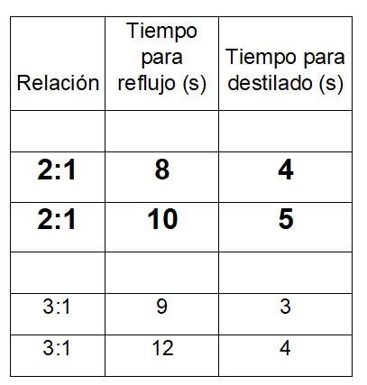

# 3.- CUESTIONARIO

INSTRUCCIONES

Para responder el siguiente cuestionario, programar las ecuaciones que se encuentran en la “Guía de Cálculos de destilación por el método de Punto de Burbuja y el archivo “Deducciones de las ecuaciones para el punto de burbuja” situados en la plataforma de AMyD.

Ecuaciones utilizadas en el algoritmo para ajustar el método del punto de burbuja de platos teóricos a platos reales.

 (16)



 (18)

 (19)

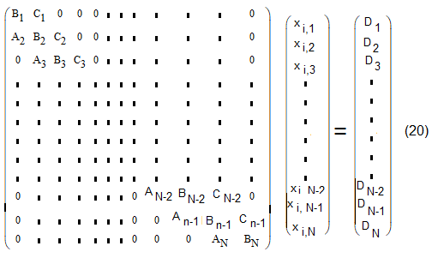

La Ec. (20) no se utiliza para encontrar las composiciones descendentes de la fase líquida en las etapas de la columna del laboratorio, es necesario ajustar la matriz a los valores experimentales obtenidos de las fracciones mol de los destilados y fondos de la mezcla líquida. Para ajustar la matriz se utilizan dos factores de acoplamiento como se muestra en la Ec. (20.1)

**FAD = ¿dar valores como 1.09? FAF = ¿dar valores como 1.6?**

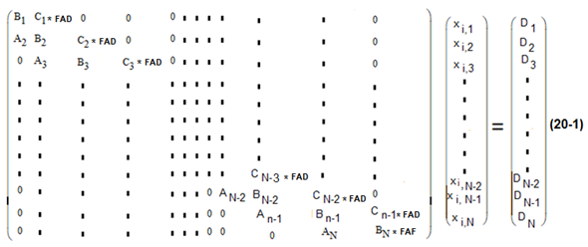

Toda la diagonal C está multiplicada por FAD, sólo el último término BN está multiplicado por FAF

**FAD** = **F**actor de **A**coplamiento para ajustar la matriz del método del punto de burbuja para platos teóricos a platos reales de separación para el **D**estilado

**FAF**= **F**actor de **A**coplamiento para ajustar la matriz del método del punto de burbuja para platos teóricos a platos reales de separación para los **F**ondos

Dar valores a los factores anteriores empezando con FAD y por prueba y error lograr que la fracción mol del destilado obtenida con la ecuación (20-1) sea prácticamente igual a la fracción mol del destilado experimental. Después continuar con el factor FAF siguiendo el mismo procedimiento, automáticamente se ajustarán los valores de los platos intermedios de la columna.

CONTINUACIÓN de las ecuaciones utilizadas en el algoritmo

 (27)

 (3)

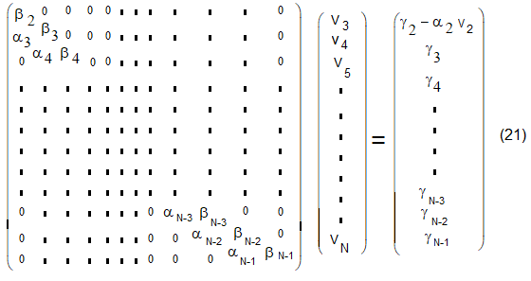

Donde



 (10)

 (25)

 (26)

 (4.1)

PREGUNTAS

1.- Reportar e Interpretar las siguientes gráficas cuando se alimenta en el plato 11

y en el en el hervidor 17 de la columna de destilación.

* Gráfica (1). La fracción mol normalizada del etanol líquido por etapa en su punto de burbuja Vs. el número de etapas de la columna
* Gráfica (2). La fracción mol de los vapores ascendentes de etanol por etapa Vs. el número de etapas de la columna
* Los flujos de la mezcla de vapores ascendentes de etanol-agua por etapa en gmol de mezcla / h Vs. el número de etapas de la columna.
* Los flujos de la mezcla líquida descendente por etapa en su punto de burbuja de etanol-agua en gmol de mezcla / h Vs. el número de etapas de la columna.

2.- ¿Cuál es la etapa de alimentación, el plato 11 o en el hervidor 17 que favorece

la más alta concentración de destilados

3.- Reportar la más alta recuperación molar de etanol, mencionando si proviene del

plato 11 o el hervidor 17

4.- Para la torre de destilación de platos ¿Cuál es la ubicación de la alimentación de

la mezcla etanol-agua más conveniente para obtener la más alta eficiencia de

operación de la columna de destilación, el plato 11 o el hervidor 17?, justificar la

respuesta.

5.- Si no hay diferencia en las eficiencias de operación de la columna, ¿Dónde seleccionaría la alimentación de la mezcla en el plato 11 o en el hervidor 17? justificar su respuesta.

**4.- NOMENCLATURA**

Ki = razón de equilibrio termodinámico entre fases

LA = Flujo volumétrico de la alimentación en L / h

LD = Flujo volumétrico del destilado en L / h

LF = Flujo volumétrico del fondo de la torre en L / h

P°**i** = Presión de vapor del componente i: atmósferas

PT = Presión total de operación: atmósferas

R = L/D = Relación de reflujo externo

**5.- BIBLIOGRAFÍA**

1. Henley, Ernest. J., J. y Seader, J. D. (2003). Operaciones de Separación por Etapas de Equilibrio en Ingeniería Química. Ediciones Repla, S. A., México .

2. Henley, Ernest. J., J. y Seader, J. D. (1998). Separation Process Principles,

John Wiley & Sons. Inc, USA.

3. Pradeep B. Deshpande. (2016). Distillation Dynamics and Control. Instrument

Society of America. USA. (colocación:TP156 D5 D47 (Biblioteca de la F. Q)

**6.- APENDICES**

**6.1 Eficiencia de la columna**

Cuando una columna de destilación está construida y en operación para un sistema binario o para un sistema de multicomponentes, es posible estimar con buena exactitud la eficiencia total de operación **Eo** aplicando la siguiente ecuación



Si se tiene un sistema de multicomponentes será necesario seleccionar sólo dos componentes clave, el componente pesado y el componente ligero de la mezcla de alimentación a la columna **[3]**.

PROCEDIMIENTO PARA EVALUAR **Eo**

**6.1.1** Cálculo del número mínimo de etapas **Nmin** para sistemas de destilación binarios o de multicomponentes

Uno de los extremos en un sistema de destilación binaria y de multicomponentes es cuando la columna opera a condiciones de **reflujo mínimo** que requiere de un número infinito de etapas:

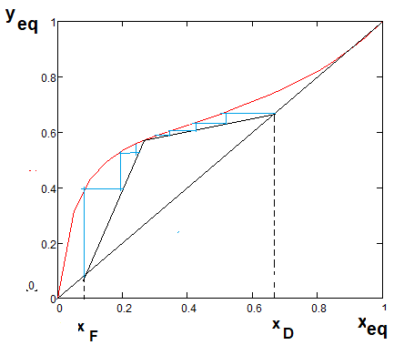

**Fig. 1. Reflujo mínimo y número infinito de etapas**

mientras que en el otro extremo la condición de **reflujo total** se requiere un número mínimo de etapas para la separación de dos o más componentes.

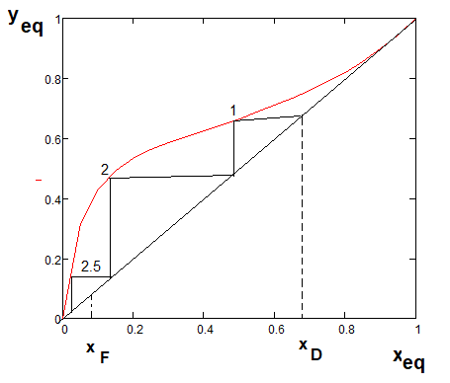

**Fig. 2. Reflujo total y número mínimo de etapas**

Para las condiciones a reflujo total no entra alimentación a la columna y no hay extracción de productos destilados. Todos vapores que llegan al condensador retornan a la columna y todo el líquido que baja al hervidor se vuelve a vaporizar y nuevamente suben por la columna.

Fenske **[3]** derivó una ecuación para estimar el número mínimo de etapas requeridas para separar una mezcla binaria y también para mezclas de multicom-ponentes a condiciones de reflujo total, es decir que aún de que la ecuación de Fenske fue derivada para un sistema binario, esta se puede aplicar usando cualquier par de componentes de un sistema que contenga multicomponentes seleccionando el componente pesado y el componente ligero:

Comentario. - Reciben el nombre de **componentes clave** aquellos dos componentes de la mezcla de multicomponentes cuya separación se especifica de la siguiente manera; el más volátil (el de presión de vapor más alta a una temperatura T) es el clave ligero, y el menos volátil (el de presión de vapor más baja a la misma temperatura T), será el clave pesado. Normalmente el componente clave ligero (LK) y el componente clave pesado (HK) se eligen como el más ligero (más volátil) especificado en el residuo y el más pesado (menos volátil) especificado en el destilado. Los componentes más volátiles que el clave ligero reciben el nombre de componentes no clave volátiles (LLK o LNK) y los menos volátiles que el clave pesado reciben el nombre de no clave pesados (HHK o HNK). En ocasiones existen componentes de volatilidad intermedia entre la de LK y la de HK.

 (1)

Donde

= Número mínimo de platos requeridos en la destilación

i = Representa el componente ligero

j = Representa el componente pesado

D = Destilado de la columna

F = Fondos o residuos en la columna

= Volatilidad relativa de los destilados de la columna

= Volatilidad relativa de fondos o residuos de la columna

= Representa la volatilidad relativa promedio



 (3)

 (4)

**Cuando se conoce los valores de la curva de equilibrio de los dos componentes clave es aconsejable utilizar el procedimiento gráfico, así como lo muestra la Fig. 2.**

**6.1.2** Cálculo de la relación de reflujo mínimo **Rm** para sistemas de destilación binarios o de multicomponentes

|  |
| --- |
| COMENTARIO. - Si se quiere alcanzar una separación especificada entre los dos componentes clave lo normal es que la relación de reflujo y el número de platos reales sean superiores al reflujo mínimo Rmin y al número mínimo de platos Nmin  La relación de reflujo a aplicar suele ser una consideración de tipo económico y generalmente se escoge una relación **R/Rmin de 1.3** propuesta por Gillilland, y una vez fijada la relación de reflujo se procede a estimar el número de platos teóricos o ideales, para ello se emplea una correlación empírica, la [correlación de Gilliland](http://www.diquima.upm.es/old_diquima/Investigacion/proyectos/chevic/catalogo/COLUMNAS/Fenske.htm) que se ajusta bastante a la realidad. |

 (5)

= Relación de reflujo real de operación

= Relación de reflujo mínima teórica

**6.2 La correlación de Gillilland**

Aunque ya tenemos las ecuaciones necesarias **para calcular el número mínimo de etapas requeridos Nmin** así como la relación de reflujo min **Rm** para una separación de dos componentes de un sistema binario o dos componentes clave de un sistema de multicomponentes. Ahora es necesario unir estos conceptos con la relación de reflujo real de operación **R** de las torres de destilación. Quizá la mejor forma es utilizar la correlación presentada por Gillilland **[3]**, la cual se presenta en la **FIG. 2.** en coordenada rectangulares. Esta correlación relaciona la relación de reflujo mínimo **Rm** y el número mínimo de etapas **Nmin**, para calcular el número de etapas ideales **N** utilizando como variable la relación de reflujo real de operación **R**.

Aunque ya tenemos las ecuaciones necesarias **para calcular el número mínimo de etapas requeridos Nmin** así como la relación de reflujo min **Rm** para una separación de dos componentes de un sistema binario o dos componentes clave de un sistema de multicomponentes. Ahora es necesario unir estos conceptos con la relación de reflujo real de operación **R** de las torres de destilación. Quizá la mejor forma es utilizar la correlación presentada por Gillilland **[3]**, la cual se presenta en la Fig.2. en coordenada rectangulares. Esta correlación relaciona la relación de reflujo mínimo **Rm** y el número mínimo de etapas **Nmin**, para calcular el número de etapas ideales **N** utilizando como variable la relación de reflujo real de operación **R**.



**Fig. 3. Correlación de Gilliland (Reportada en la**

**referencia bibliográfica [3])**

La correlación de la Fig.3. Se puede representar por la siguiente ecuación

 (6)

La ecuación (6) anterior da el número de etapas ideales requerido para una separación específica. El concepto de etapa o plato ideal significa que las corrientes que salen de cada plato están en equilibro termodinámico. El número de platos reales puede ser contabilizado en la columna de destilación utilizada en el laboratorio. Así que la eficiencia total **Eo** de la columna está dada por Ecuación 7.

Si la columna está equipada con un condensador total, este no se contabiliza como una etapa de la zona de enriquecimiento, un condensador parcial o un hervidor parcial contribuyen cada uno como una etapa más en el número de platos presentes en la columna.

 (7)

**6.2 Equilibrio termodinámico entre fases del sistema etanol-agua a presión de 586 mm Hg**

|  |  |  |
| --- | --- | --- |
| **x de equilibrio** | **y de equilibrio** | **T°C de equilibrio** |
| 0 | 0 |  |
| 0.05 | 0.315 | 84.017 |
| 0.1 | 0.432 | 80.204 |
| 0.15 | 0.493 | 78.127 |
| 0.20 | 0.532 | 76.814 |
| 0.25 | 0.561 | 75.888 |
| 0.3 | 0.585 | 75.178 |
| 0.35 | 0.606 | 74.599 |
| 0.4 | 0.626 | 74.106 |
| 0.45 | 0.646 | 73.674 |
| 0.5 | 0.666 | 73.288 |
| 0.55 | 0.687 | 72.943 |
| 0.6 | 0.709 | 72.635 |
| 0.65 | 0.733 | 72.364 |
| 0.7 | 0.759 | 72.132 |
| 0.75 | 0.788 | 71.945 |
| 0.8 | 0.82 | 71.809 |
| 0.85 | 0.856 | 71.732 |
| 0.9 | 0.897 | 71.726 |
| 0.95 | 0.945 | 71.806 |
| 1.0 | 1.0 | 71.992 |